Pirteätä syksyä!

Tapahtumia tulossa
• • •

- Kesämajojen syystalkoot, Nastolassa 4.10. ja Heinolassa 14.10.

- Yritysvierailu Nesco Oy, Orimattila 17.10.

- Nuorisoryhmän hohtokeilausta 20.10.

- Leffailta: Tuntematon sotilas 9.11.

- Nuorisoryhmän Stand uppia Sibeliustalolla 1.12.

- Pikkujoulut, Love me tender, Lahden kaupunginteatteri 8.12.

Kaikista tapahtumista on, tai on tulossa, tarkemmat tiedot ja ilmoittautumisohjeet ProPlussaan. Kerromme myös facebookissa tulevista tapahtumista, mutta toimintaohjeet mukaanpääsystä ovat kirjautumisen takana.
Kirjautumalla jäsensivulle ja valitsemalla Lahden Seudun Toimihenkilöt Pro ry vasemmalta ryhmistä, voit tilata ryhmän eri tapahtumista sähköposti-ilmoitukset. Näin toimien tapahtumailmoitukset eivät mene ohitse.

Jäsenposti
Lahden Seudun Toimihenkilöt Pro ry | 25.9.2017 | 4/2017

Viikonloppuna saatiin nauttia ihanan aurinkoisesta syyssäästä. Yhdistyksen tapahtumat siirtyvät kuitenkin jo pikkuhiljaa sisätiloihin. Syksyn mittaan luvassa kaikkea mukavaa, alustava lista oikealla, ja lisääkin varmasti tulee. Paras paikka seurata ilmoittelua on Proplussan jäsensivut. Kirjautumalla sisään näet tapahtumista tiedot sekä ilmoittautumisohjeet. Syksyn tes-neuvottelujen tilanteesta pysyy kärryllä lukemalla Ammattiliitto Pron sivuja ja liiton lähettämää jäsenpostia. Tämän postin lopussa vielä muutama juttu kesän menneistä tunnelmista meidän tapahtumissa.

Rivakoita talkoolaisia kaivataan

  - Yhdistyksemme kesämajoilla Nastolassa ja Heinolassa on jäseniä vieraillut mukavasti hieman kehnosta kesäsäästä huolimatta. Lomailukausi on nyt tullut päätökseen ja on koittanut syystalkoiden aika. Pihoja siistitään ja Nastolan majan laituri nostetaan kuivalle maalle talvehtimaan. Tule mukaan reippailemaan, Nastolaan keskiviikkona 4.10. noin klo 16.30 alkaen ja Heinolaan lauantaina 14.10. klo 9 eteenpäin. Majaisäntä Kaleville täytyy Nastolaan menijöiden ilmoittautua, ohjeet löytyvät Proplussasta. Heinolaan riittää, että saavut paikalle.

Teknologiateollisuuden luottamushenkilöiden neuvottelupäivät

Teknologiateollisuuden luottamushenkilöiden neuvottelupäivät pidettiin 22.-24.9. merellisissä tunnelmissa Silja Symphonylla. Satakunta aktiivia ympäri Suomea oli tullut kuuntelemaan tuoreimmat uutiset syksyn tes-neuvottelujen tiimoilta. Näkemyksiä kuultiin niin työnantajaliiton kuin Proliitonkin puolelta. Paikalla oli myös Lahden Seudun Toimihenkilöt Pro ry:n jäseniä. Juttu neuvottelupäivistä on luettavissa Pron sivulla: https://www.proliitto.fi/uutiset/tyomarkkinat/teknon-tes-seminaari-tyohyvinvointia-ja-ostovoimaa

Pron Kaveri kans! -kampanja
Ammattiliitto Pron Kaveri kans! -jäsenhankintakampanja jatkuu edelleen ja on voimassa toistaiseksi. Tiivistetyt toimintaohjeet:
1. Suosittele Pron jäsenyyttä kaverillesi.
2. Kun kaveri on liittynyt, täytä ilmoituslomake.
3. Jää odottamaan lahjakorttia.
Pron jäseneksi voi liittyä kaverisi, joka työskentelee asiantuntijana tai esimiehenä missä tahansa Suomessa toimivassa yrityksessä. Tarkemmat toimintaohjeet tästä linkistä: https://www.proliitto.fi/pron-jasenyys/suosittele-jasenyytta

Tunnelmia menneistä tapahtumista

Lahden Seudun Toimihenkilöt Pro ry:n virkistysryhmä järjesti ulkoilupäivän Lapakistoon lauantaina 9.9. Reipas porukka virkistysryhmäläisiä oli valmistelemassa jo aamusta tulia nokipannukahveja varten. Tarjolla oli kahvin lisäksi makkaraa ja pullaa. Sateisesta säästä huolimatta oli jäseniä perheineen lähtenyt liikkeelle Lapakiston maastoon.
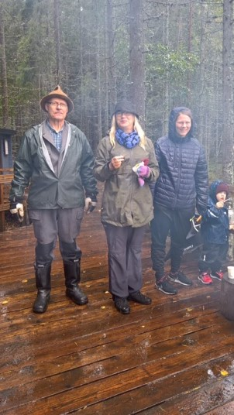
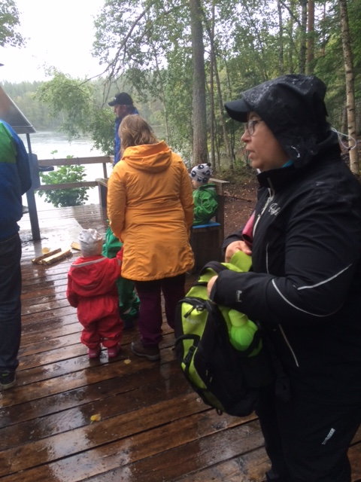

Suunta ylös-kiertue 23.8.2017 Lahdessa
Pari kymmentä Ammattiliitto Pron Lahden alueen jäsentä oli kokoontunut keskiviikko iltana Lahden Seurahuoneelle kuuntelemaan viimeisimmät kuulumiset Ay-rintamalta. Ammattiliitto Prosta paikalla oli sopimusala-asiamiehet Tarja Kirvesmies ja Pasi Vesala sekä Finanssisektorin ja ICT- ja viestintäsektorin johtaja Antti Hakala.
Antti Hakala kertoi otsikolla "Neuvottelukierroksen näkymiä, mitä syksyn tes-neuvotteluista mahdollisesti on odotettavissa. Oman mielenkiinnon asiaan tuo mm. EK:n halu romuttaa keskusjärjestöjen sopimukset. Kaiken kaikkiaan selväksi tuli että lähes joka suunnalta hyökkäillään nyt Ay-aatetta vastaan ja halutaan romuttaa toimivat neuvottelu mallit työpaikoilta sekä huonontaa luottamushenkilöiden asemaa. Pron tavoitteet ovat täysin päinvastaiset.
Vaikka esim Lahden työttömyys on tällä hetkellä yli 16%, on suunta ollut vuoden ajan laskeva. Talousnäkymät ovat monien ekonomien mielestä positiiviset seuraaviksi vuosiksi, siksi olisi myös aika palkankorotuksille.
-Jani Oravala
Tervehdys Teille!

Olimme lauantaina 2.9.2017 Hälvälän pienoiskivääriradalla tutustumassa lajin salaisuuksiin. Keli oli lajiharrastuksen kannalta paras mahdollinen. Ei kuuma, ei kylmä, tuuleton ilma.
Lahden ampumaseuran asiantuntijat opastivat meitä lajiin ja pääsimme tutustumaan varusteisiin, tekniikkaan ja tietenkin eri asetyyppeihin. Ammuimme lajin kilpailuaseilla 5x4 laukauksen sarjan ja Jussi Humalisto voitti keskinäisen kilpailumme 175 pisteen tuloksella.

Saimme kokeilla myös kiikarilla varustettua pienoiskivääriä tuelta. Parhaat kymmenen laukauksen sarjat meiltä harrastelijoiltakin olivat 97 pistettä 50 metrin matkalta. Tiina Pekarila ampui 10 laukauksen sarjan tuloksella 97 / 100 pisteestä. Lajiin tutustumisen jälkeen kävimme ruokailemassa Renkomäen ABC huoltamon noutopöydästä ja vaihdoimme ajatuksia aamupäivästä ja ajankohtaisista aiheista. Tervetuloa mukaan seuraavalla kerralla johonkin yhdistyksemme tulevaan tapahtumaan.
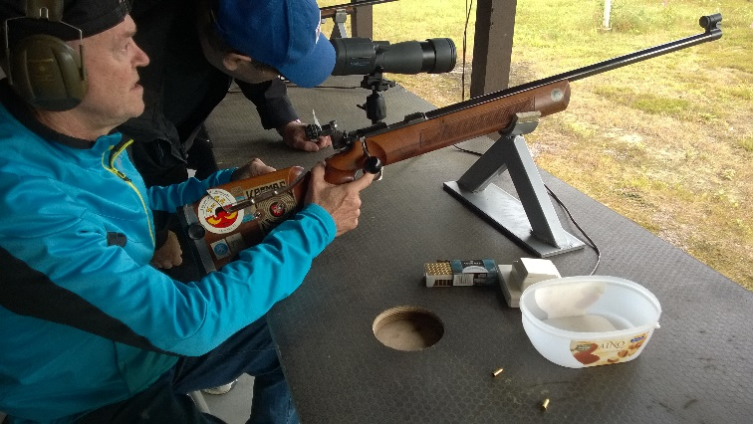
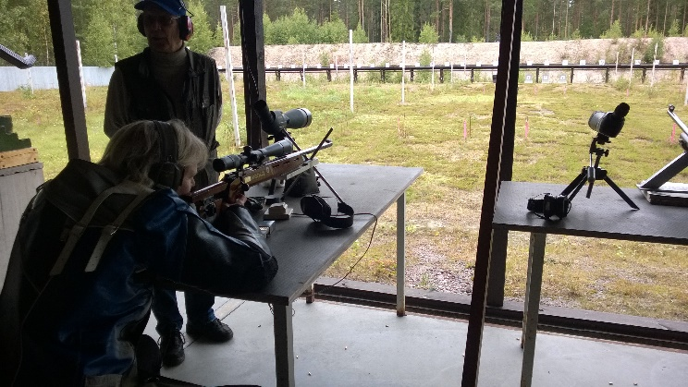
Terveisin Timo

Vierailimme kesäkuisena iltana uudistetussa radio- ja tv-museo Mastolassa. Opastetun kierroksen meille piti ”Ilona Kuuluvainen”, itsekin entisaikojen radiokuuluttaja. Todellisuudessa kyseessä oli Lahti-oppaiden rooliopastus, joka mukavasti elävöitti kierrosta. Meitä oli 10 osallistujaa.
Kierros oli mielenkiintoinen, vaikka olisi joskus aiemminkin käynyt museolla, erityisesti hyvän opastuksen ansiosta. Kierroksen jälkeen nautimme vielä pullakahvit hyvässä seurassa. Ja keskustelimme jäsenille mieleen tulleista jäsenasioista.
- Heli, virkistysryhmän vetäjä
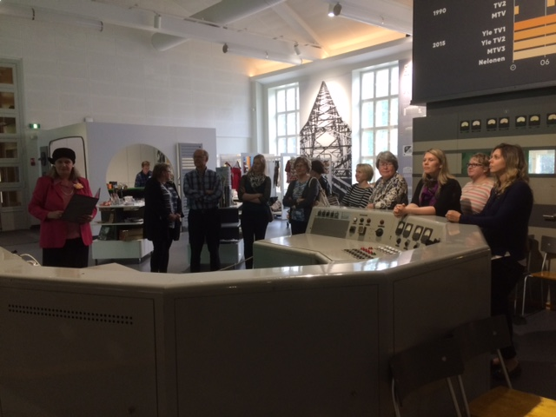
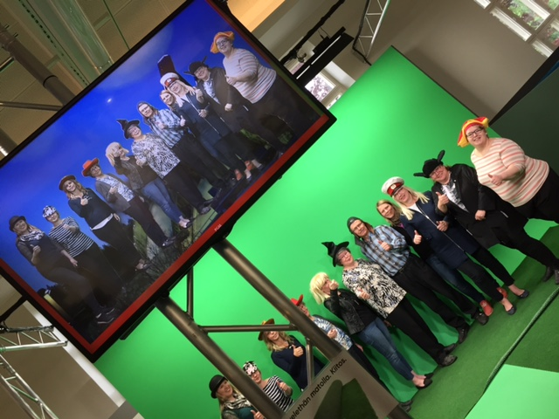

Lahden Seudun Toimihenkilöt Pro ry
Ammattiliitto Pron kokoomayhdistys
Hämeenkatu 15, 15110 Lahti www.lahdenseuduntoimihenkilot.fi

